

**The Park at Flat Rock**

**Winter - Invasive Species**

**Scavenger Hunt**

Marque la casilla de cada especie que pueda encontrar

*Check the box for each species you can find.*

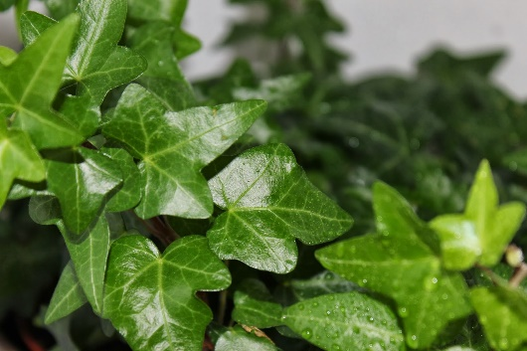

Hiedra Inglesa/ English Ivy

*Evergreen vine that likes to grow up trees, fences, and walls. The leaves are dark green with light green to white veins. Will engulf and kill trees.*

Enredadera de hoja perenne que le gusta cultivar árboles, cercas y paredes. Las hojas son de color verde oscuro con venas de color verde claro a blanco.Engullirá y matará árboles.

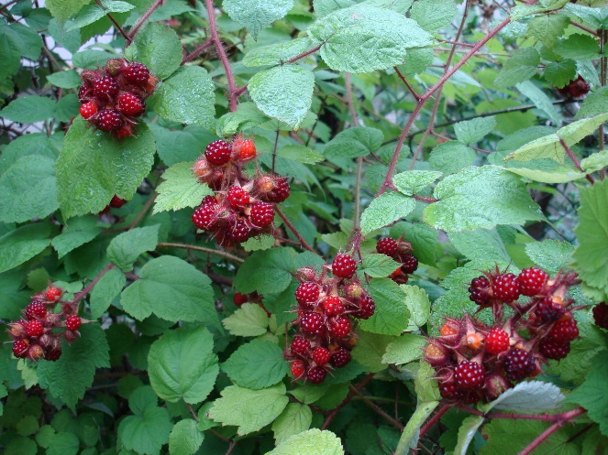

Baya de Vino/ Wineberry

*Invasive shrub that looks similar to raspberries and blackberries. Easy to identify in winter due to bright red hairy branches, with red thorns. Will take over an area, pushing native plant species and creating uninhabitable spaces for native animal species.*

Arbusto invasor que se parece a las frambuesas y las moras. Fácil de identificar en invierno debido a las ramas peludas de color rojo vivo, con espinas rojas.Se apoderará de un área, impulsando las especies de plantas nativas y creando espacios inhabitables para las especies de animales nativos.

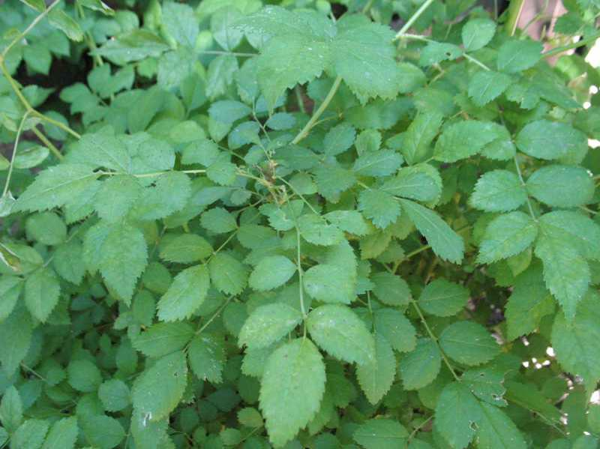

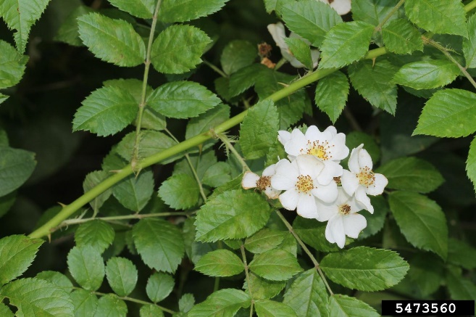

Rosa Multiflora/ Multiflora Rose

*Invasive shrub with sharp cat-claw like thorns that point* ***down*** *the branch. Can grow up to 15 ft tall. Might see red berries in the early winter, or almost black berries in late winter.Crowds out native plants and can produce up to 1 million seeds per plant!*

Arbusto invasor con espinas afiladas como garras de gato que **apuntan hacia la rama**. Puede crecer hasta 15 pies de altura. Es posible que vea bayas rojas a principios del invierno o casi bayas negras a fines del invierno.Elimina las plantas nativas y puede producir hasta 1 millón de semillas por planta.

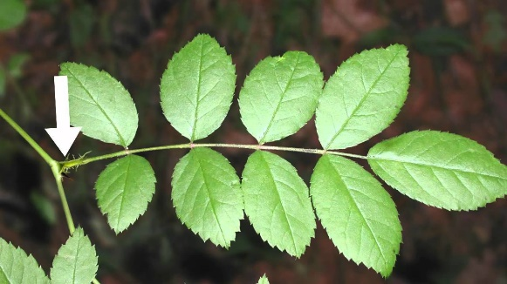

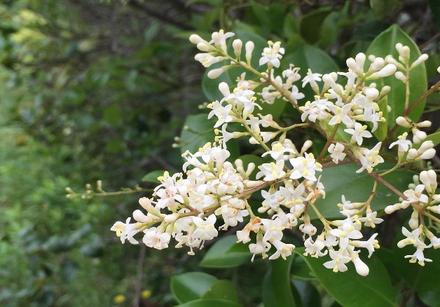

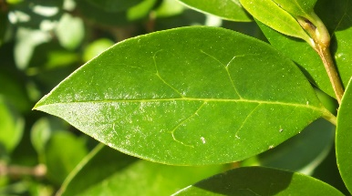

Alheña/ Privet

*Evergreen tree – will still have green leaves towards the top of the tree during winter. Leaves are opposite of each other, oblong, and leathery. Spreads quickly and will dominate an area.*

Árbol de hoja perenne: todavía tendrá hojas verdes hacia la parte superior del árbol durante el invierno. Las hojas son opuestas, oblongas y coriáceas. Se propaga rápidamente y dominará un área.

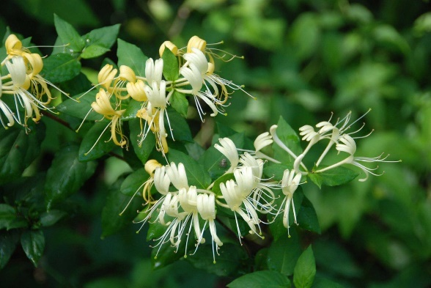

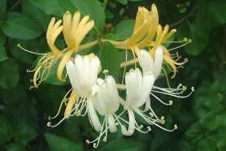

Madreselva Japonesa/ Japanese Honeysuckle

*Evergreen woody vine with oval-shaped leaves that are opposite of each other. In the winter, leaves will appear reddish/purple.*

*Spreads quickly and will overtake native trees and shrubs, girdling them, preventing growth or killing them.*

Enredadera leñosa de hoja perenne con hojas de forma ovalada opuestas entre sí. En el invierno, las hojas aparecerán rojizas / moradas.

Se propaga rápidamente y superarán los árboles y arbustos nativos, rodeándolos, impidiendo su crecimiento o matándolos.

Agridulce/ Bittersweet

*Gray, woody vine with dots all along vine. Vines can get up to 4 inches thick. Grows rapidly, climbing around trees – girdling them, eventually killing them or causing breakage due to the weight of the vines.*

Enredada gris leñosa con puntos a lo largo de la enredada. Las enredaderas pueden alcanzar un grosor de hasta 4 pulgadas (10.16 cm).

Crece rápidamente, trepando alrededor de los árboles, rodeándolos, eventualmente matándolos o causando roturas debido al peso de las enredaderas.

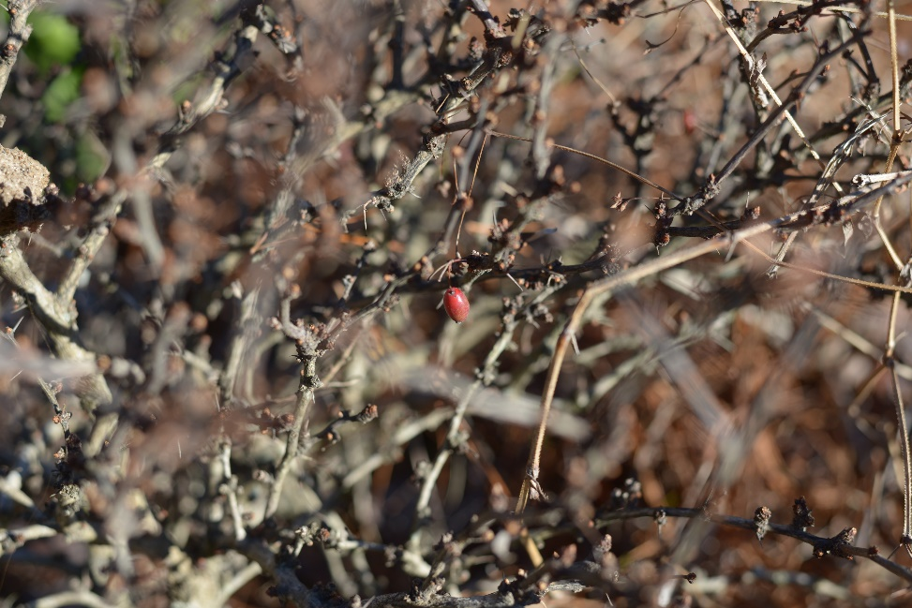

Hallazgos más Difíciles/ Challenging Finds:

Uva de Oregon/ Oregon Grape

*Evergreen shrub with spiky leaves that resemble holly. These leaves can turn dark burgundy during the winter. Will have clusters of small flowers that will turn into grape like berries in the spring.*

*Crowds out native plants.*

Arbusto de hoja perenne con hojas puntiagudas que se asemejan al acebo. Estas hojas pueden volverse de color burdeos oscuro durante el invierno. Tendrá racimos de pequeñas flores que se convertirán en uvas como bayas en la primavera.

Desplaza las plantas nativas.

Bérbero/ Barberry

*Short shrubs with small red berries in the winter. Very dense with many twigs and branches. Oriental shrub that crowds out native plants and can dominate the forest floor and woodland edges. The presence of the black-legged tick increases in dense barberry areas.*

Arbustos cortos con pequeños frutos rojos en invierno. Muy denso con muchas ramitas y ramas.Arbusto oriental que desplaza a las plantas autóctonas y puede dominar el suelo y los bordes del bosque. La presencia de la garrapata de patas negras aumenta en áreas densas de agracejo.